Документация Synergy Apps 0.1-alpha

unknown

2025-03-03T06:26:34Z

# Настройка приложения SynergyApp и модулей

* 1. Первичная настройка
* 2. Настройка типа аутентификации

# 1. Первичная настройка

Для правильной работы приложения SynergyApp и авторизации в подключенных к нему приложений конструктора необходимо:

1. В приложении SynergyApp открыть скрипт synergy_app_page.js

В скрипте есть массив приложений const synergyApps = [];

Необходимо добавить в данный массив список приложений, например:

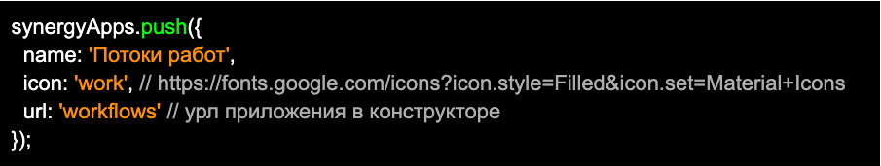

Рис. Добавление приложения в список

1. Иконку приложения необходимо брать с fonts.google.com

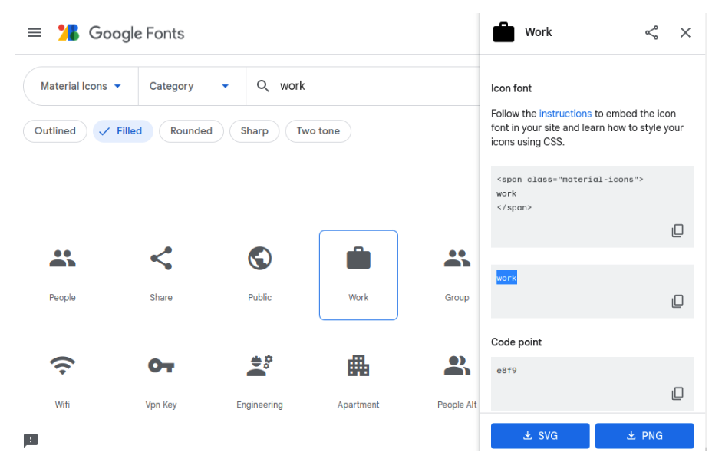

Рис. Добавление иконки

1. Настройка приложения для подключения в качестве модуля к SynergyApp

Необходимо будет создать пустую страницу “заглушку”, сделать ее стартовой и страницей авторизации:

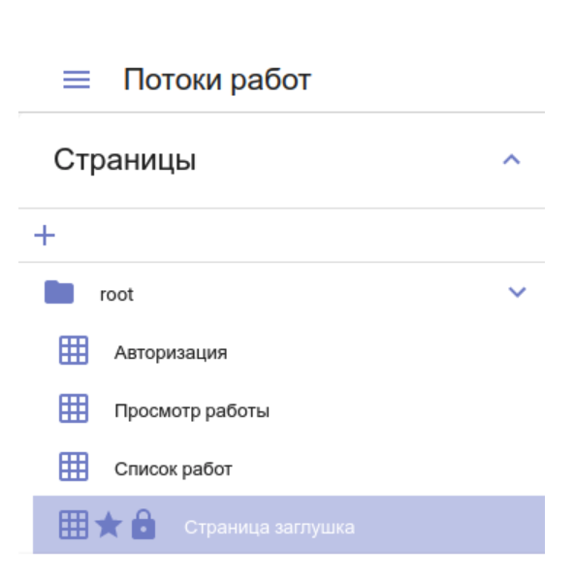

Рис. Добавление заглушки

Код страницы указать, например, start_page

После чего необходимо создать скрипт для этой страницы, который будет обрабатывать переданные данные для авторизации из приложения SynergyApp.

*Внимание!* Если есть кейсы на успешную авторизацию, их необходимо убрать.

const getUrlParameter = sParam => {  
 let sPageURL = window.location.search.substring(1), sURLVariables = sPageURL.split('&'), sParameterName;  
 for (let i = 0; i < sURLVariables.length; i++) {  
 sParameterName = sURLVariables[i].split('=');  
 if (sParameterName[0] === sParam)  
 return sParameterName[1] === undefined ? true : decodeURIComponent(sParameterName[1]);  
 }  
 }  
  
 pageHandler('start_page', () => {  
 const app = getUrlParameter('app');  
 const locale = getUrlParameter('locale');  
  
 if(locale) {  
 localStorage.locale = locale;  
 fire({type: 'change_locale', locale});  
}  
  
 if(app) {  
 Cons.setAppStore({appInIframe: true});  
 const basicParams = btoa(encodeURIComponent(decodeURIComponent(unescape(atob(app)))));  
 const decodeStr = decodeURIComponent(atob(basicParams));  
 const separator = decodeStr.slice(0,8);  
 const authParams = decodeStr.split(separator);  
 Cons.login({  
 login: authParams[1].split('').reverse().join(''),  
 password: authParams[2].split('').reverse().join('')  
 });  
 } else {  
 fire({type: 'goto_page', pageCode: 'authPage'}, 'root-panel');  
 }  
  
 if (!Cons.getAppStore().start_page_auth_listener) {  
 addListener('auth_success', 'root-panel', authed => {  
 const {login, password} = authed.creds;  
  
 Cons.creds.login = login;  
 Cons.creds.password = password;  
 AS.apiAuth.setCredentials(login, password);  
 AS.OPTIONS.login = login;  
 AS.OPTIONS.password = password;  
 AS.OPTIONS.currentUser = authed.data.person;  
 fire({type: 'goto_page', pageCode: 'listWorksPage'}, 'root-panel');  
 });  
  
 Cons.setAppStore({start_page_auth_listener: true});  
 }  
 });

1. Прописать в свойствах приложений SynergyApp и связанных с ним приложениях логин и пароль служебного пользователя с правами администратора.
2. Остается задеплоить своё приложение и приложение SynergyApp.

p.s. дизайн страницы авторизации и верхней панели приложения SynergyApp остается за вами

# 2. Настройка типа аутентификации

Для настройки типа аутентификации необходимо:

1. Установить актуальную версию приложения SynergyApp (не ниже версии 1.3)
2. В приложении SynergyApp открыть скрипт synergy_auth_page.js
3. В скрипте изменить значение константы TYPE_AUTH, в зависимости от требуемого типа аутентификации:

// тип аутентификации  
/* Возможные параметры:  
1 - по логину и паролю  
2 - по эцп  
3 - двухфакторная  
4 - по логину или ЭЦП  
*/  
const TYPE_AUTH = 4;

1. Сохранить изменения.

# Алфавитный указатель